ΘΕΜΑ 4º
Σας δίνεται το παρακάτω τμήμα ενός κυκλώματος κεντρικής θέρμανσης από σκληρό χαλκοσωλήνα.
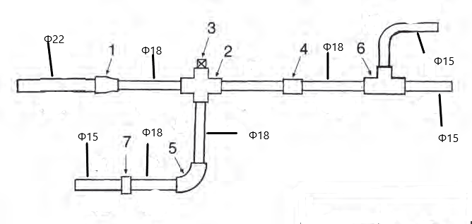
Δίκτυο κεντρικής θέρμανσης από σκληρό χαλκοσωλήνα.
α) Να κάνετε την αναγνώριση των εξαρτημάτων του παραπάνω δικτύου. (μονάδες 10)
β) Να προτείνετε τι θα κάνετε για να αποφύγετε ορισμένα εξαρτήματα κατά τη κατασκευή του και πως θα το υλοποιήσετε. (μονάδες 15)
Μονάδες 25
ΕΝΔΕΙΚΤΙΚΕΣ ΑΠΑΝΤΗΣΕΙΣ
Θέμα 4 ο
α) Εξαρτήματα:
1 – Συστολή χαλκού Φ22xΦ18.
2 – Σταυρός χαλκού Φ18.
3 – Τάπα χαλκού Φ18.
4 – Μούφα χαλκού Φ18.
5 – Γωνία 90ο χαλκού Φ18.
6 – Ταυ χαλκού Φ18xΦ15xΦ15.
7 – Συστολή χαλκού Φ18xΦ15.
β) Για την πραγματοποίηση με λιγότερα εξαρτήματα η γωνία 5 μπορεί να αντικατασταθεί με
ενιαίο σωλήνα που έχει περάσει από τον κουρμπαδόρο χαλκοσωλήνα και έχει γίνει κάμψη
90ο . Για την υλοποίηση της κάμψεως της σωλήνας επιλέγεται κουρμπαδόρος Φ18. Επίσης
δεν θα χρησιμοποιηθεί η μούφα 4 άλλα ένα ολόκληρο κομμάτι χαλκοσωλήνα Φ18.

